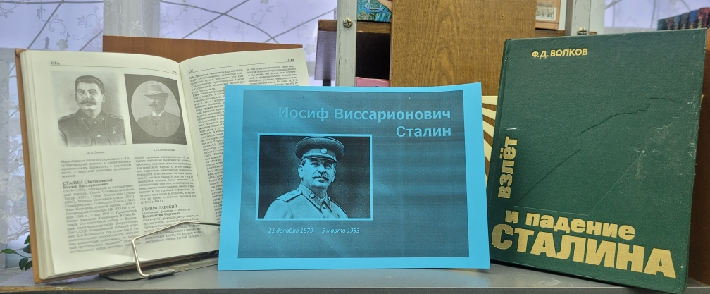
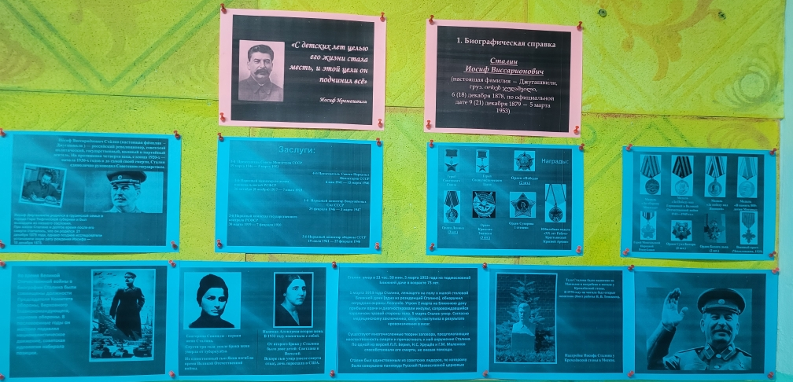
"С детских лет целью его жизни стала месть, и этой цели он подчинил все" Иосиф Иремашвили.

